R E Q U E R I M E N T O Nº. 561

SESSÃO ORDINÁRIA DE 17/8/2020

Excelentíssimo Senhor Presidente Da Câmara Municipal:

A Estrada do Córrego Fundo, no trecho que passa pelo Jardim Monte Mor, está em condições precárias (fotos anexas) e a falta de manutenção tem prejudicado moradores locais e motoristas que trafegam diariamente pela área, visto a quantidade de buracos e a lama que fica acumulada nos dias de chuva, assim,

REQUEREMOS, depois de cumpridas as formalidades regimentais, ouvido o Plenário, seja oficiado ao Secretário de Infraestrutura WILLIAM DE OLIVEIRA E SILVA, solicitando, nos termos da Lei Orgânica do Município, realizar reparos urgentes na Estrada do Córrego Fundo, no trecho que passa pelo bairro Jardim Monte Mor, visando melhorar as condições do trânsito pelo local.

Plenário “Ver. Laurindo Ezidoro Jaqueta”, 17 de agosto de 2020.

Vereador Autor IZAIAS COLINO
PSL

IBSC/aco

[Parte integrante do requerimento nº 561/2020]

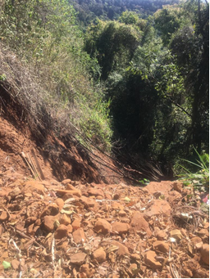 | 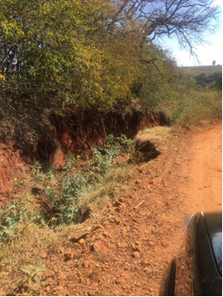
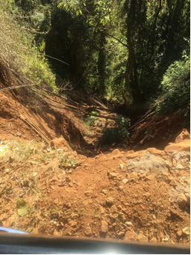 | 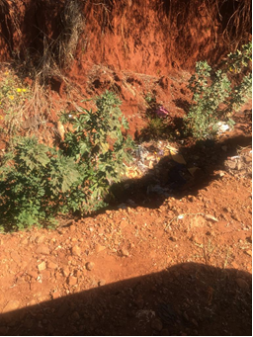
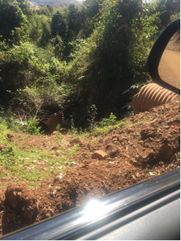 | 